Компания уже несколько лет работает в сфере производства промышленного оборудования по изготовлению блоков (пескобетонных, керамзитобетонных, полистиролбетонных, арболитовых и т.д.), тротуарной плитки, а также производит продукцию на собственном оборудовании.
Бетоносмеситель принудительный М-700 СКИП
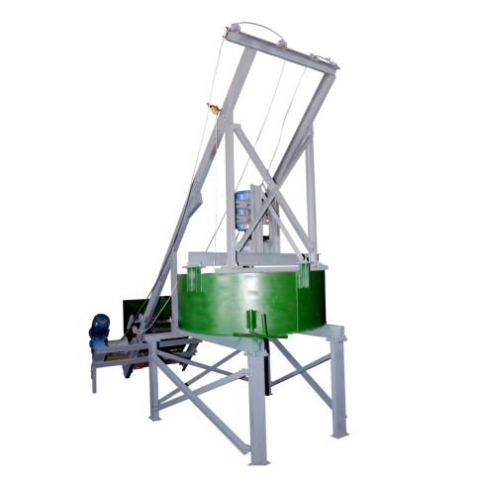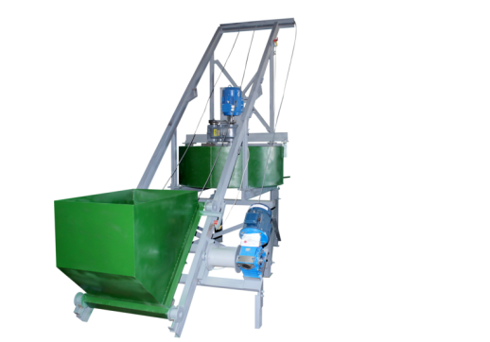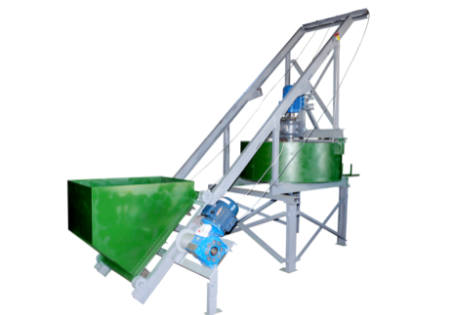
Технические характеристики М-700
Диаметр кольца | 1400 мм
Высота кольца | 500 мм
Продолжительность перемешивания | 1-2 мин.
Габаритные размеры | 1500*1500*1800 мм
Вес | 700 кг
Толщина металла обечайки (брони) | 16 мм высокопрочной стали
Толщина металла лопастей | 16 мм высокопрочной стали
Тип редуктора | Цилиндрический
Общий Объем | 700 литров
Объем готовой смеси | 400-500 литров
Мощность | 7,5 кВт
Подключение | 380В
Количество лопостей | 4 шт.

Технические характеристики СКИПа
Объем загрузки бункера | 0,5 м3
Размеры бункера | 1240х700х840 мм
Мощность привода | 3 кВт
Тип привода | Мотор редуктор NMRV 110
Движение бункера | По рельсам

• Загрузочный ленточный транспортер - выполняет функцию подачи компонентов смеси в бетоносмеситель 3000/400 мм
• Подающий ленточный транспортер – 5000/400 мм – 89 000 руб.
• Дополнительный комплект лопостей к бетоносмесителю - 14 000 руб.
• Крышка - сетка - 11 000 руб.

Коммерческая часть
№ | Оборудование | Цена с НДС | Кол-во | Сумма с НДС
1. | Бетоносмеситель принудительного действия М-700 СКИП 380В | 264 700,00 | 1 | 264 700,00

Итого: 264 700,00
Цена с учета НДС

- Срок изготовления: до 30 рабочих дней с момента получения предоплаты (50% от суммы заказа).
- Остаток суммы оплачивается после изготовления оборудования. Отгрузка товара производится после полной оплаты стоимости оборудования
- Отгрузка производится со склада по адресу: Московская область, г. Воскресенск
- Гарантия на изготовленное оборудование: 12 месяца

С уважением
Рыжков Юрий Сергеевич
Телефон: 8 (909) 997-42-24
Адрес эл. почты: 89099974224@vzbo.ru
Сайт: www.vzbo.ru

